大阪府ヤングケアラー支援推進指針

令和４年（2022年）３月

大阪府ヤングケアラー支援関係課長会議

目 次

１．はじめに 1
２．ヤングケアラーとは 2
３．ヤングケアラーを取り巻く課題 3
４．国の動き 4
５．大阪府の現状 5
６．今後の取組みの方向性 7
７．重点的な取組期間 8
８．推進体制 8
９．進行管理 9

はじめに

昨今、ヤングケアラーに対する社会的な関心が高まっています。
その背景として、少子高齢化や核家族化の進展、共働き世帯の増加、家庭の経済状況の変化といった様々な要因があると考えられます。
国では、令和２年度にヤングケアラーの実態に関する調査研究が行われ、それまで家庭内の問題として表面化しにくかった実状が明らかになりました。世話をしている家族が「いる」と回答した子どもは、中学２年生で5.7%、全日制高校２年生で4.1%という結果は、社会的課題との認識を一気に広めました。
この課題に対処すべく、国では厚生労働省と文部科学省により設置されたプロジェクトチームにおいて支援策が検討され、令和３年５月に報告書が取りまとめられました。そこでは令和４年度から６年度までの３年間を集中取組期間として、早期発見・把握、支援策の推進、社会的認知度の向上に取り組むことが示されています。
また、今般の新型コロナウイルス感染症の感染拡大により、経済的に困窮する世帯の増加や、感染防止の観点からの福祉サービスの利用控えの増加により、家庭内での子どもの役割が大きくなり、年齢や成長に見合わない重い責任や過度な負担を抱える子どもが増加することも想定されます。
こうしたことから、大阪府においても、ヤングケアラー支援を進める必要があるとの認識のもと、市町村や事業者、学校とも連携した取組みが進められるよう、府の施策の方向性と具体的取組みを示すため、この指針を策定するものです。指針に基づく取組みを通じて、子どもや若者が家族の世話のために自身の可能性を諦めることなく、自分の将来を自分で切り拓いていくことが叶う社会を実現していきたいと考えています。

ヤングケアラーとは

ヤングケアラーについては、法令上の定義はありませんが、厚生労働省及び文部科学省が連携して立ち上げた「ヤングケアラーの支援に向けた福祉・介護・医療・教育の連携プロジェクトチーム」での定義に則り、大阪府においても、「本来大人が担うと想定されている家事や家族の世話・介護などを日常的に行っている18歳未満の子ども」とすることとします。具体的には、次に掲げる「ヤングケアラーのイメージ（例）」のとおりです。
ただし、年齢によって解決する課題ではないため、18歳以上のケアラーについても、同様の課題があることに留意しておく必要があります。

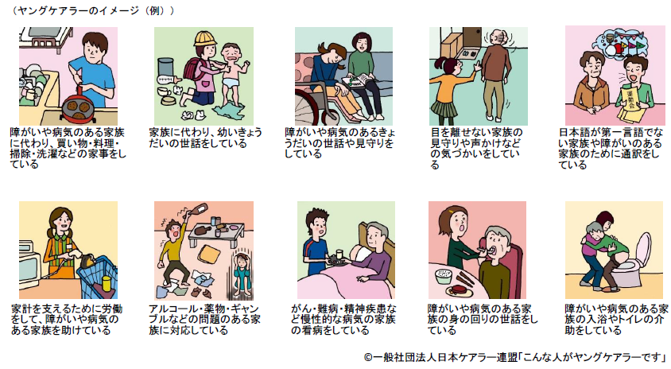

ヤングケアラーを取り巻く課題

（１）社会的認知度の低さ
令和３年３月に三菱UFJリサーチ＆コンサルティング株式会社が実施した「ヤングケアラーの実態に関する調査研究（令和２年度子ども・子育て支援推進調査研究事業）」における、要保護児童対策地域協議会、中学校・高校、中高生を対象にしたアンケート調査において、８割以上の中高生が「ヤングケアラーを知らない」と回答し、ヤングケアラーの認知度の低さが浮き彫りとなりました。

その他、ケアマネジャーやスクールソーシャルワーカー（SSW）などの福祉専門職・学校関係者のヤングケアラーへの認識・理解も十分とは言えません。また、「ヤングケアラー」という言葉自体は知っていても、自分自身がヤングケアラーであることを認識していないために、相談や支援等につながっていないケースも一定数存在していると考えられる他、「家族内のことは家族で対応する」「家族の世話をしていることを知られたくない」等の理由から、外部から発見することが難しく、事案が潜在化していると考えられます。

（２）的確なアセスメントの必要性
どこまでが「家族の世話・お手伝い」の範疇で、どこからが「過度な負担となっていて、学業・進学・就職に支障が生じていて支援を必要とするヤングケアラー」であるか、画一的な線引きは困難です。子どもがおかれている個々の事情について、子ども自身の自己決定権を尊重しながら、的確にアセスメントを実施し、適切な支援につないでいくことが求められます。

（３）多種多様な課題への対応
ヤングケアラーが世話をしている家族は高齢者、障がい者、幼いきょうだいをはじめ、難病患者・がん患者などの長期にわたって治療を要する者など、個々の事案によって様々であり、担っている役割も身体的な介護や看病のみならず、家事、きょうだいの世話、精神的なサポートなど多種多様です。ヤングケアラーの心身の負担を軽減し、子どもらしい生活を送ることができるよう、高齢、障がい、疾病、失業、生活困窮、ひとり親家庭など家庭の状況に応じた課題整理や、ヤングケアラー自身の成長の段階等による幅広い支援方策が求められます。

４．国の動き

（１）「ヤングケアラーの実態に関する調査研究」の実施
先述のように、ヤングケアラーの実態を把握するため、令和２年度に三菱UFJリサーチ＆コンサルティング株式会社が「ヤングケアラーの実態に関する調査研究（令和２年度子ども・子育て支援推進調査研究事業）」において、全国の要保護児童対策地域協議会、中学校・高校、中高生を対象にアンケート調査を実施しました。

（２）「ヤングケアラーの支援に向けた福祉・介護・医療・教育の連携プロジェクトチーム」の設置
厚生労働省・文部科学省が共同で「ヤングケアラーの支援に向けた福祉・介護・医療・教育の連携プロジェクトチーム」を立ち上げ、令和３年３月から9月にかけて5回会議を開催し、令和３年５月17日にとりまとめ報告を公表しています。この報告の中では、今後取り組むべき施策の３本柱として「早期発見・把握」「支援策の推進」「社会的認知度の向上」を掲げています。プロジェクトチームの報告の概要は次のとおりです。

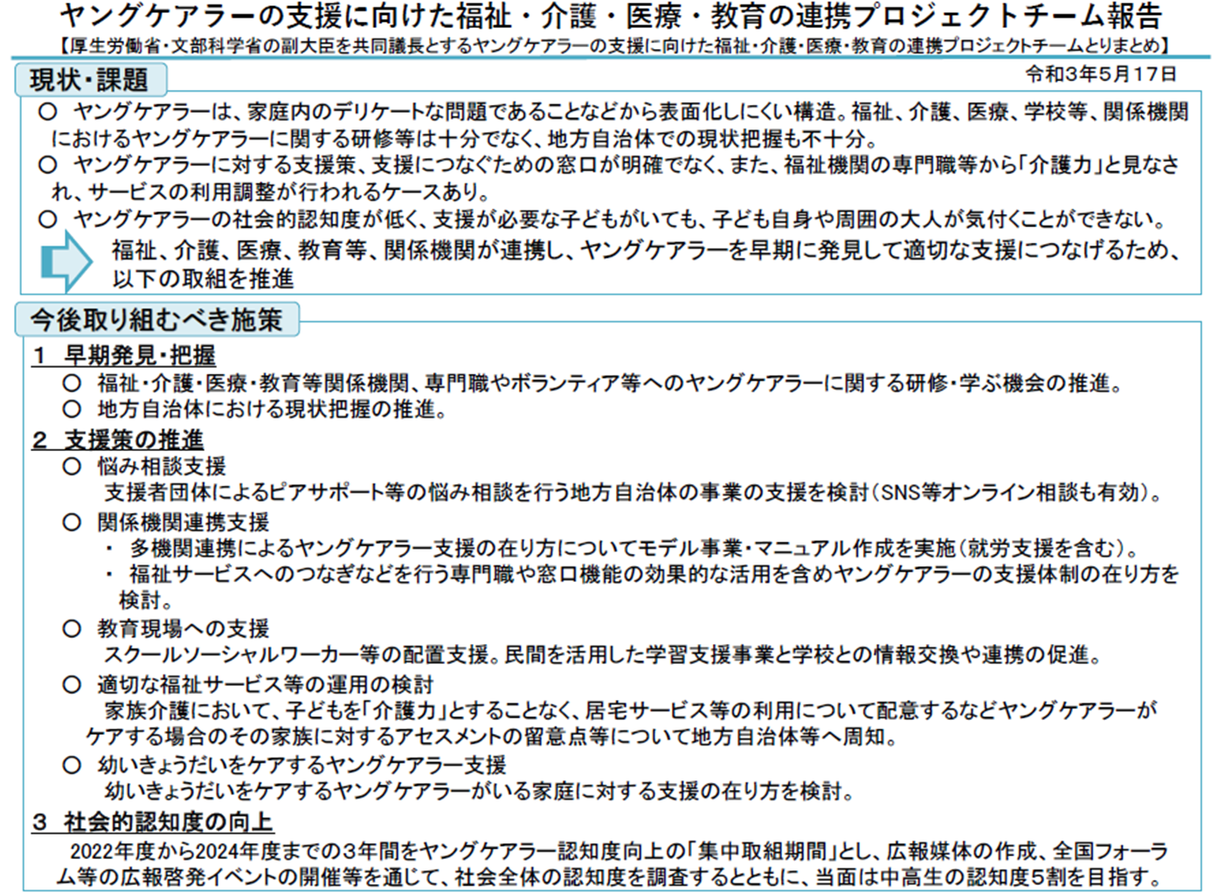

（３）「経済財政運営と改革の基本方針（骨太の方針）2021」への記載
「経済財政運営と改革の基本方針（骨太の方針）2021（令和3年6月18日閣議決定）」においても、「ヤングケアラーについて、早期発見・把握、相談支援など支援策の推進、社会的認知度の向上などに取り組む。」旨が記載されています。

（４）「こどもに関する政策パッケージ」への記載
「こどもに関する政策パッケージ」において、様々な事情を抱えた子ども・家庭に対する支援の充実として、「ヤングケアラーの支援強化」が盛り込まれています。

（５）特設ホームページの開設・フォーラムの開催
厚生労働省は、「子どもが子どもでいられる街に。～みんなでヤングケアラーを支える社会を目指して～」というホームページを開設し、相談窓口等の掲載をしているほか、令和４年１月30日に「ヤングケアラーの理解を深めるシンポジウム」をオンラインで開催し、ヤングケアラーについての認知度を高めるため、元ヤングケアラー、支援者、有識者のよる基調講演やディスカッションが行われました。

５． 大阪府の現状

大阪府教育庁では、府立高校におけるヤングケアラーが適切な支援を受けることができるよう、生活実態や家族のケアによる学校生活への影響、支援ニーズ等を把握するためのアンケート調査を次の通り実施しました。
《調査方法等》
○対象者：府立高校生全員（102,630人）
○調査期間：令和3年9月3日から令和3年10月31日まで
○回答方法：WEB方式
○回答者数：20,182人（回答率：19.7％）

その結果、世話をしている家族がいると回答した生徒は1,312人で府立高校生全体の6.5％となっており、そのうち学校名を明らかにした生徒783人の在籍校は府立高校149校中132校であり、約9割の府立高校でヤングケアラーの可能性がある生徒が存在している実態が明らかになりました。ただし、未回答の生徒も多数存在するため（約82,000人）、実際にはこれ以上に家族の世話をしている生徒がいると考えられることに留意する必要があります。
◆世話をしている家族がいると答え、学校名を明らかにした生徒が在席している学校数
N（回答者数）＝20,182
◆世話をしている家族の状況

N（府立高校数）＝149

また、世話をしている家族として最も多いのは「きょうだい」であり、必要としている支援としては「進路や就職等の相談」「学習面のサポート」といった教育を中心とした支援を望む声と、福祉サービス等の支援を求める声がそれぞれ5割程度となっています。
◆世話をしている家族

※きょうだいの状況（複数回答）
幼い63.1％
身体障がい2.8％
知的障がい7.6％
精神疾患・依存症（疑い含む）2.6％
病気 3.0％

N（世話をしている家族がいると回答した生徒数）＝1,312
◆学校や大人に助けてほしいこと、必要な支援

N（支援を望むと回答した生徒数 ※全日制高校のみ）＝397 ※複数回答

調査結果のクロス集計によると、世話をしている家族がいる生徒の方が欠席や遅刻が多く、また、宿題等の提出が滞りがちなど、学校生活に支障が生じていることが分かります。また、悩みや困りごとを相談できずにいる生徒が多いことが明らかになりました。

６． 今後の取組みの方向性

こうした課題や大阪府の現状に対応していくため、府としては、子どもや若者が家族の世話のために自身の可能性を諦めることなく、自分の将来を自分で切り拓いていくことが叶う社会の実現に向けて、ヤングケアラー本人の気持ちを尊重しつつ、必要なときに必要な支援を届けることを基本方針として、取組みを進めます。
ヤングケアラー支援については、家族の世話をしている子ども側の支援だけでなく、家族への支援を講じることが不可欠であり、社会的認知度を向上させつつ、早期にヤングケアラーを発見し、実態を把握し、適切な支援策につなげていきます。また、国のとりまとめ報告でも言及されているように、支援策の検討にあたっては、家族のケアやお手伝いをすること自体は本来素晴らしい行為であるが、過度な負担により学業等に支障が生じたり、子どもらしい生活が送れなかったりすることが課題である点を理解した上で、「ヤングケアラー=悪いこと」というメッセージにならないよう留意します。
プラットフォームの構築
支援策の充実
社会的認知度の向上、早期発見・把握
〇ヤングケアラー関連フォーラムの開催
〇福祉専門職等向け研修の実施
〇学校等での実態把握
○普及啓発用チラシ・リーフレットの配布

〇既存サービス・支援策の質の向上・量の確保
〇ピアサポート・ピアカウンセリングの体制整備
○SSW・SCの配置促進
○ヤングケアラーを支援するNPO法人等の掘り起こし
〇相談窓口の設置やコーディネーターの配置の働きかけ
○市町村でモデルとなるような取組みを支援
○好事例を府内市町村へ展開

- 社会的認知度の向上、早期発見・把握
ヤングケアラーに直接接する機会のある地域住民や市町村職員、福祉専門職、教職員等の意識を向上させ、発見頻度を高めるとともに、ヤングケアラー自身の意識醸成を図ります。

- プラットフォームの構築
相談から的確なアセスメント、適切な支援へ切れ目なくつなぐことができるよう、重層的支援体制整備事業の推進や、学校、要保護児童対策地域協議会、地域包括支援センター、基幹相談支援センター等の多機関連携を進め、地域の実情に応じた市町村における体制整備を支援します。
※アセスメント：ヤングケアラーをとりまく状況や課題を分析し、どのような支援が必要か等について正しく評価すること。

- 支援策の充実
ヤングケアラーの課題に対応するため、既存のサービス・支援策を適切に活用できるよう、市町村職員・福祉専門職・学校関係者等のスキルアップを図るとともに、ヤングケアラーを支援する民間団体への助成や既存のサービス等では対応できない課題への支援策を検討します。

７． 重点的な取組期間

国の「ヤングケアラーの支援に向けた福祉・介護・医療・教育の連携プロジェクトチーム」において、令和4年度から令和6年度までの3年間をヤングケアラーの認知度向上のための「集中取組期間」と位置づけています。
府としても、国の施策との整合を図るため、令和4年度から令和6年度までの3年間で重点的にヤングケアラーに関する次の施策を展開していきます。

- 社会的認知度の向上、早期発見・把握
市町村職員や福祉専門職（介護支援専門員、相談支援専門員、コミュニティソーシャルワーカー（CSW）、民生委員・児童委員等）、教職員等（SSW・スクールカウンセラー（SC）・生徒指導担当教員等）を対象にした研修の実施や、府民への普及啓発に向けたフォーラムの開催など社会的認知度の向上と早期発見に向けた取組みを進めるほか、学校・福祉サービス事業所等での実態把握などに取り組んでいきます。

- プラットフォームの整備
多くの福祉サービスの実施主体であり身近な存在である市町村において、様々な事情を抱えるヤングケアラーとその家族の課題を受け止め、支援につなぐことができるよう、市町村での相談窓口の設置・コーディネーターの配置等を働きかけるとともに、市町村でモデルとなるような取組の支援や、好事例の共有を図るとともに、研修等を通じた人材育成や関係機関との連携促進などに取り組んでいきます。

- 支援策の充実
ヤングケアラーの支援につながる既存の福祉サービスや支援策の充実を図るとともに、多機関・多職種連携、ピアサポートや子どもの居場所づくりの推進、SSW・SCの配置促進のほか、必要に応じて新たな支援策の検討を進めます。

８． 推進体制

（１）「ヤングケアラー支援関係課長会議」の設置（令和３年９月15日設置）
ヤングケアラー支援に向けた取組みの方向性の検討・課題認識の共有、庁内のヤングケアラー関連施策の進捗状況等の把握、国・市町村のヤングケアラー支援関連施策の情報共有等について、庁内関係部局と連携を強化し、大阪府におけるヤングケアラー支援に向けた取組みを総合的に推進します。
《構成メンバー》
青少年課長、男女参画・府民協働課長、福祉総務課長、地域福祉課長、障がい福祉企画課長、介護支援課長、子育て支援課長、地域保健課長、健康づくり課長、就業促進課長、
高等学校課長、小中学校課長

（２）「市町村ヤングケアラー支援担当課長会議（仮称）」の設置
大阪府・府内市町村におけるヤングケアラー支援関連施策や先進的な取組事例等について情報共有し、支援の実施主体である市町村との連携強化・機運醸成を図ります。

《支援体制のイメージ図》

プラットフォーム
関係機関
（地域包括センター等）
福祉事業所等
NPO等
福祉専門職等
（コミュニティソーシャルワーカー・ケアマネージャー等）
市町村
大 阪 府 認知度の向上／人材の育成／情報提供 など
発 見
相 談
アセスメント
つなぎ
支 援
バックアップ
学校

９．進行管理
重点的な取組期間における取組みの状況をはじめ、本指針の進行管理については、「ヤングケアラー支援関係課長会議」において、進捗状況を共有するとともに、意見交換を行い、必要な取組みにつなげていきます。また、各部局の取組みの成果も踏まえ、この指針の見直しについても必要に応じて検討することとします。

